Завдання на опрацювання навчального матеріалу з дисципліни
«Основи графіки»

Практична робота №9.

Тема: Створення графічного зображення квітів або рослин гуашевою фарбою, темперою, акрилом і оформлення його в декоративну композицію.

Мета: розширити знання про властивості гуашевих, акрилових фарб та темпери; розвивати асоціативно-образне мислення, уяву, фантазію, пам’ять, художній смак.

Інструменти та матеріали для роботи: папір А4 (200г/м²) два аркуша, на вибір інструменти для виконання: олівець графітний 3B, ластик, фарби акварельні, акрилові, гуашеві або темпера, пензлики, палітра, склянка.

План практичної роботи:

- Перегляд зразків та прикладів виконання практичної роботи, їх аналіз.
- Пошук ідеї, опрацювання ескізів на папері олівцем.
- Погодження остаточного варіанту роботи.
- Вирішити композиційне розташування (позначити композиційний центр), виконавши ескізне зображення декоративної композиції, компонування зображення на форматі А4.
- Детальне опрацювання легким нанесенням олівцем всієї композиції.
- Робота вибраними матеріалами починаючи від загальних плям, завершуючи деталізацією зображення.

Основні терміни та поняття:

- Акварель;
- Гуаш;
- Фарба темперна;
- Акрилові фарби

Теоретичні відомості

Фарби (нім. farbe – колір) – однорідні суспензії пігментів у плівкоутворюючих речовинах; виробляються на основі емульсії з води та жовтка (темперні фарби), воску (воскові фарби), оліф (олійні фарби), лаків (емалеві фарби), рідкого скла (силікатні фарби), водних дисперсій полімерів (емульсійні фарби). У станковій графіці найчастіше використовують – гуаш, акварель, акрил та темперу.
Акварель або акварельні фарби — фарби, що складаються з тонко розтертого пігменту, змішаного з розчином рослинного прозорого клею — гуміарабіку або декстрину, які є водорозчинними. Завдяки цьому клею акварель можна розчиняти у воді для нанесення тонких прозорих шарів, що міцно прилипають до паперу. Акварельні фарби містять також пластифікатор у вигляді гліцерину та інвертованого цукру, що робить їх пластичними. Гліцерин утримує вологу, не дає фарбам пересихати і ставати крихкими. У акварельні фарби вводиться і поверхнево-активна речовина — бичача жовч, що дозволяє легко розносити фарбу по паперу, тому що жовч перешкоджає скочуванню фарб у краплі. Є фарби з додатками меду. Для запобігання руйнування фарб цвіллю в них вводиться антисептик — фенол.
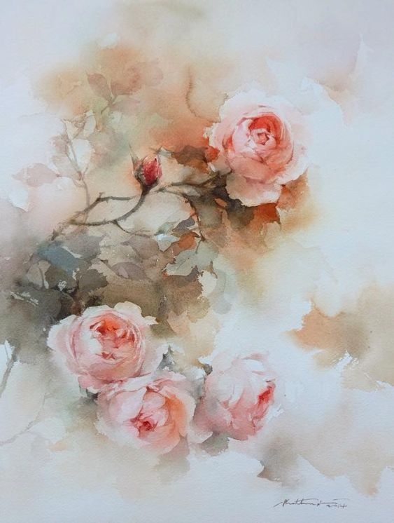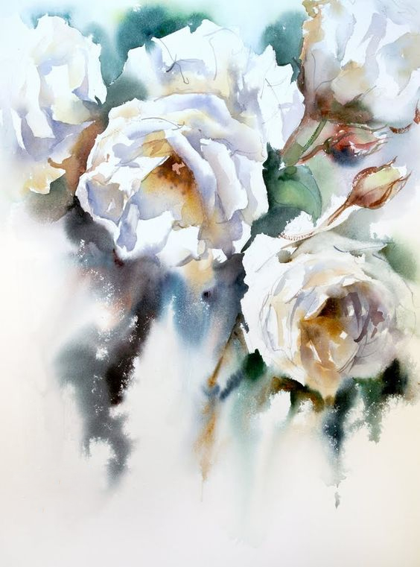
Зображення квітів акварельними фарбами

Роботи виконані непрозорою аквареллю з домішками білила з'явилися ще в Давньому Єгипті, античному світі, середніх віках – у Європі та Азії. До нас дійшли твори, виконані художниками на папірусах і рисовому папері. У середні століття в Західній Європі і на Русі акварель вживали для прикраси церковних книг (розмальовки орнаментів, заголовних літер у рукописах), а потім і в створенні мініатюрних робіт, при ручному розписі друкованих книг. Чиста акварель – без домішка білил – отримала широке поширення на початку XV століття. Її основні якості – прозорість барв, крізь які просвічують тон і фактура основи, чистота кольору.
У акварель виконувану пензлем часто вводиться рисунок пером або олівцем. У XV – XVII століттях акварель мала прикладне значення і служила головним чином для розфарбовування гравюр, креслень, ескізів. З другої половини XVIII століття акварель стала широко застосовуватися для створення пейзажів, так як швидкість роботи аквареллю дозволяє фіксувати безпосередні спостереження, а легкість цієї техніки полегшує передачу атмосферних явищ. В кінці XIX століття в Італії виникла манера щільної багатошарової акварелі по сухому папері, з характерними звучними контрастами світла й тіні, кольору й білого тла. В кінці XIX – на початку XX століття все частіше стали вживати акварель в поєднанні з білилами, гуашшю, темперою, пастеллю та іншими матеріалами.
Гуаш (фр. Gouache, італ. guazzo — водяна фарба) — різновид водорозчинних фарб. На відміну від акварелі — непрозора через домішки крейди, свинцевих білил чи каоліну. Це досить щільні, але недостатньо міцні фарби, і при нанесенні товстим шаром осипаються, не мають блиску. Одна з найцінніших властивостей гуаші – хороша криюча здатність, завдяки чому темні ділянки можна зафарбовувати світлими тонами і навпаки.
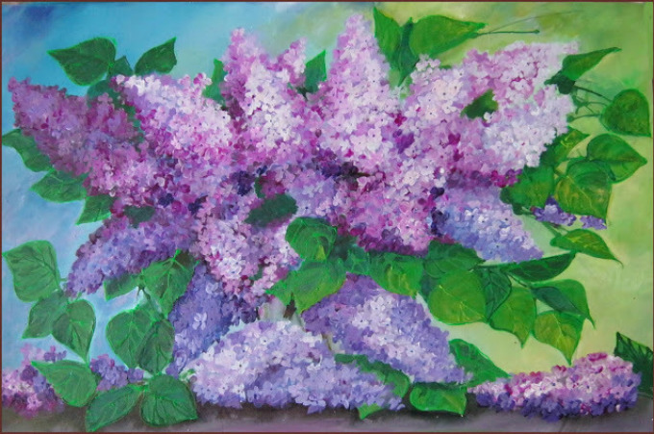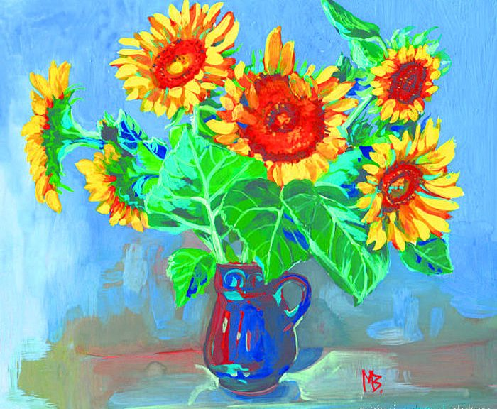
Зображення квітів гуашевими фарбами

Гуаш зазвичай використовується для роботи з різноманітною основою – папером, картоном, полотном, шовком. Гуаш виникла як різновид акварелі, коли для досягнення щільності барвистого шару до водяних фарб стали підмішувати білила. Гуаш широко використовувалася вже в середні XI століття в мистецтві багатьох країн Європи та Азії для виконання книжкових мініатюр, а починаючи з епохи Відродження – також для ескізів, підкреслення малюнків, а пізніше – для портретних мініатюр. Початок виробництва спеціальних гуашевих фарб в середині XIX століття сприяло остаточному відокремленню гуаші від акварелі. В Росії техніка гуаші досягла високого розвитку в кінці XIX – на початку XX століття у творчості В. А. Сєрова, С. В. Іванова та інших художників, які застосовували гуаш при роботі над великими станковими творами, використовуючи її особливості (щільність і матовість тонів) для досягнення декоративних ефектів. По техніці гуаш ближче до акварелі, а з художнього впливу – до пастелі. В даний час використовують гуаш для виконання оригіналів плакатів, книжкової та прикладної графіки, ескізів і декоративних робіт.
Фарба темперна, або як її ще називають темпера, це фарба, виготовлена на основі емульсійного сполучного і пігменту. Назва походить від латинського слова «тампере», що перекладається як «змішувати».
Темперні фарби використовувалися ще до появи олійних фарб і мали широке поширення. Наприклад, вони були абсолютно незамінні в іконописі.
Зв’язуюча емульсія темперних фарб складається з трьох елементів: води, різних видів клею, який варіюється від виду темпери, і масла. До емульгуючих речовин відносять казеїн, білок і жовток яйця, гуміарабік, декстрин і мило. Клейовий розчин при з’єднанні з частинками масла створює емульсію. В такому стані масло робить фарби еластичними і не дає їм розтріскуватися.
За своїми властивостями темпера – щось проміжне між гуашевими і олійними фарбами. Її також можна розводити водою, як і маслом. А працювати нею можна і на папері, і на полотні.
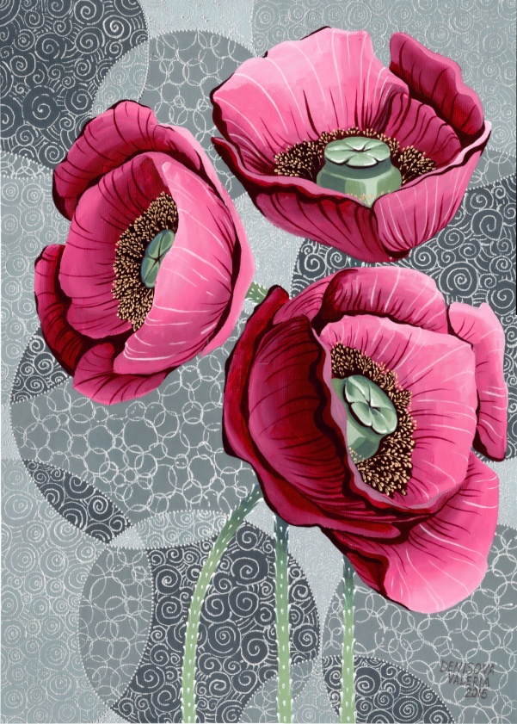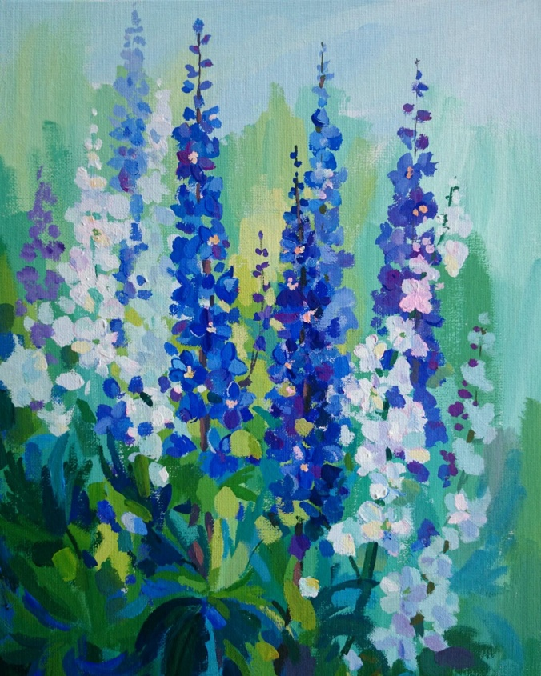
Зображення квітів темперою
До основних переваг темпери можна віднести швидкість висихання, яка значно прискорює процес створення картини, і її дивовижну стійкість – роботи, виконані темперою, зберігають свою яскравість протягом багатьох століть.
Виходячи з компонента, на основі якого виготовляють емульсію для розведення темпери, розрізняють яєчну, казеїново-масляну і гумміарабикову темперу, яку також називають клейовою. Іншими словами, назва фарби виходить від сполучного, використовуваного для «затирання» сухого пігменту.
Яєчна темпера була особливо поширена в середні століття і довгий час застосовувалася навіть після появи олійних фарб. Фарба, приготована на яєчній основі, легко розчиняється, змішується і практично не змінює свого кольору при висиханні, не світліє і не темніє. Роботи, виконані яєчною темперою, дуже довго зберігають насиченість і яскравість кольору.
Казеїново-масляна темпера – це водорозчинна фарба, яка складається з найдрібніших пігментів, змішаних з емульсією з лляної олії і водного розчину казеїну. Цей вид фарби передбачає роботу на грунтованому полотні, картоні і дереві. Після висихання вона швидко твердіє і міцно пристає до основи. На сьогоднішній день це найпоширеніший вид темпери.
Гумміарабикова, або клейова, темпера має в своїй основі клей, наприклад, ПВА. Її використовують не тільки на папері, картоні і фанері, але і на лінолеумі, штукатурці, бетоні, склі. Однак клейову темперу не слід змішувати з іншими видами фарб.
Акрилові фарби — водорозчинні фарби на основі акрилової смоли (виникли в 1950-х роках). Мають зв'язуючий елемент воду, що швидко випаровується, що в свою чергу прискорює висихання. Використовуються в будівельній справі і живописі.
Акрилові фарби використовуються як альтернатива олійній фарбі. Висихають дуже швидко — в цьому їх перевага перед іншими фарбами. Наносяться як у дуже рідкому, розбавленому стані, так і у вигляді пасти. Після висихання не утворюють тріщин, на відміну від олійних фарб. Фарба трохи блищить, не вимагає закріплення закріплювачами і лаками, має властивість утворювати плівку.
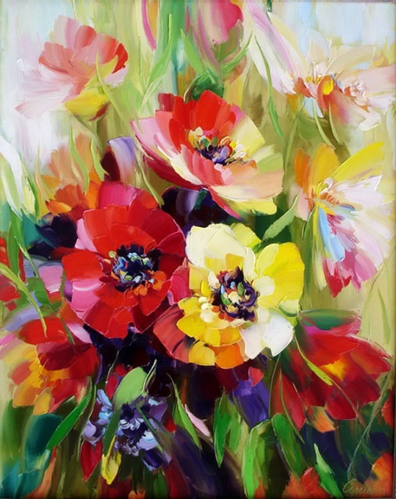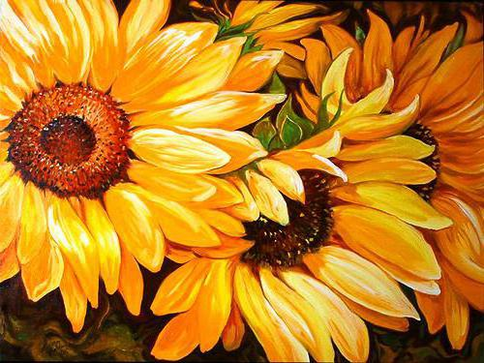
Квіткові композиції акриловими фарбами
Акрилові фарби використовують на будь якій нежирній основі, такій як: скло, дерево, метал, полотно тощо. Свіжа фарба легко видаляється водою, після висихання може бути змита тільки спеціальними розчинниками.
Залежно від ступеня розведення водою або використовуваних наповнювачів (гелів, паст, мастик, клеїв) закінчена акрилова картина може бути схожа на акварельні або олійні зображення або мати свою унікальну передачу кольору, недосяжну в інших областях образотворчого мистецтва.
Акрилові фарби не жовтіють від часу, але при висиханні стають темнішими. Після висихання акрилові картини можна згортати, зберігати і знову натягувати на рамки — фарба не тріскається.

Зразки виконання завдання Практичної роботи №9

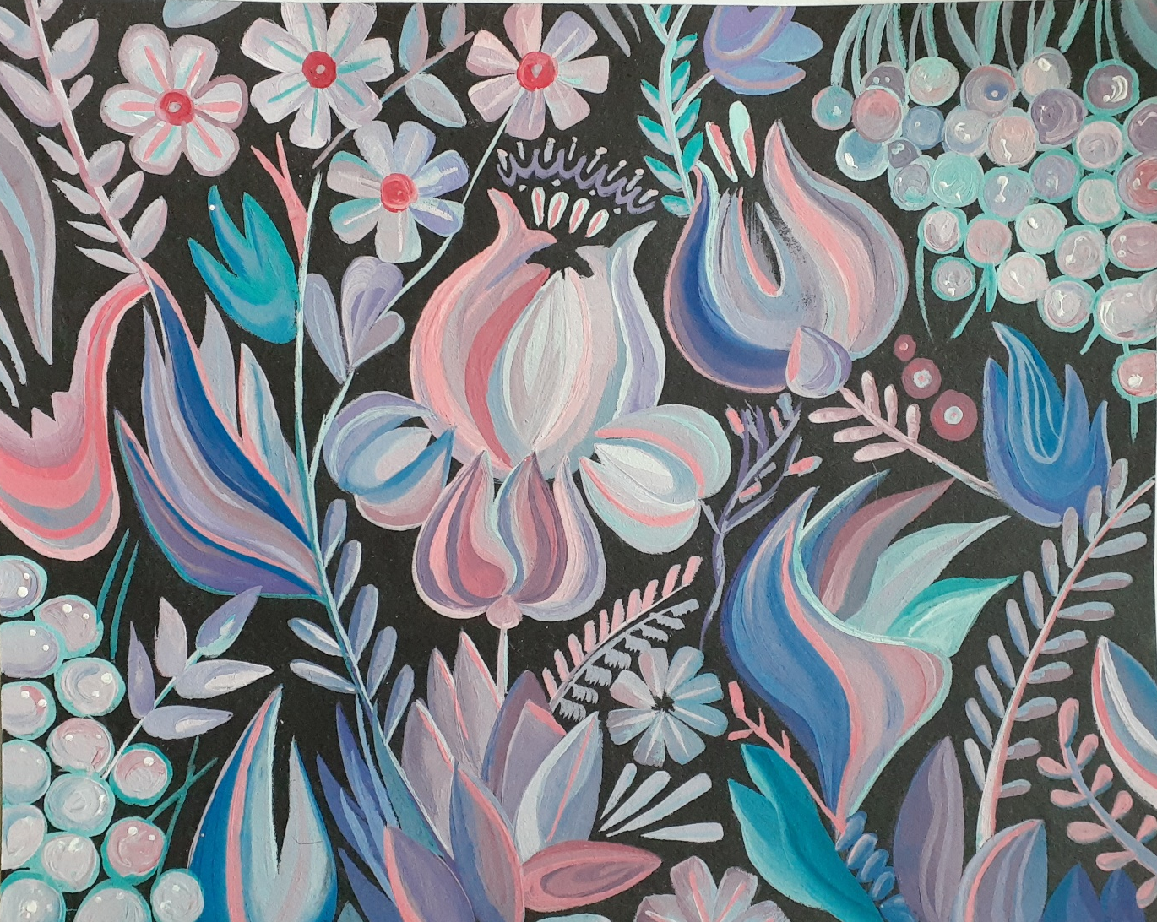

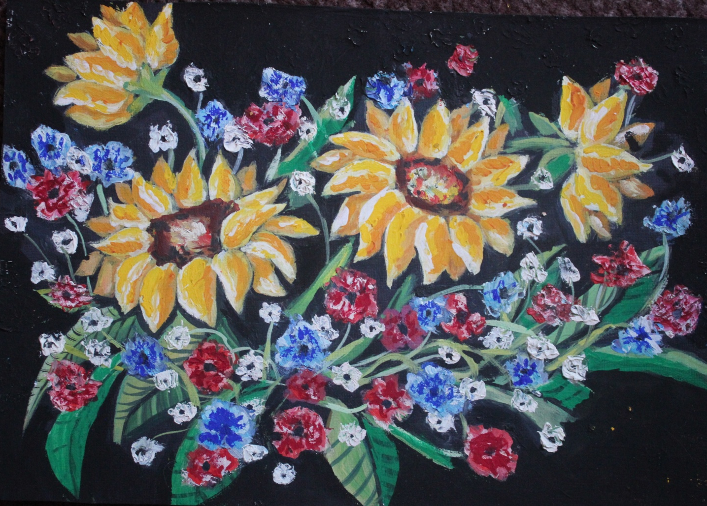
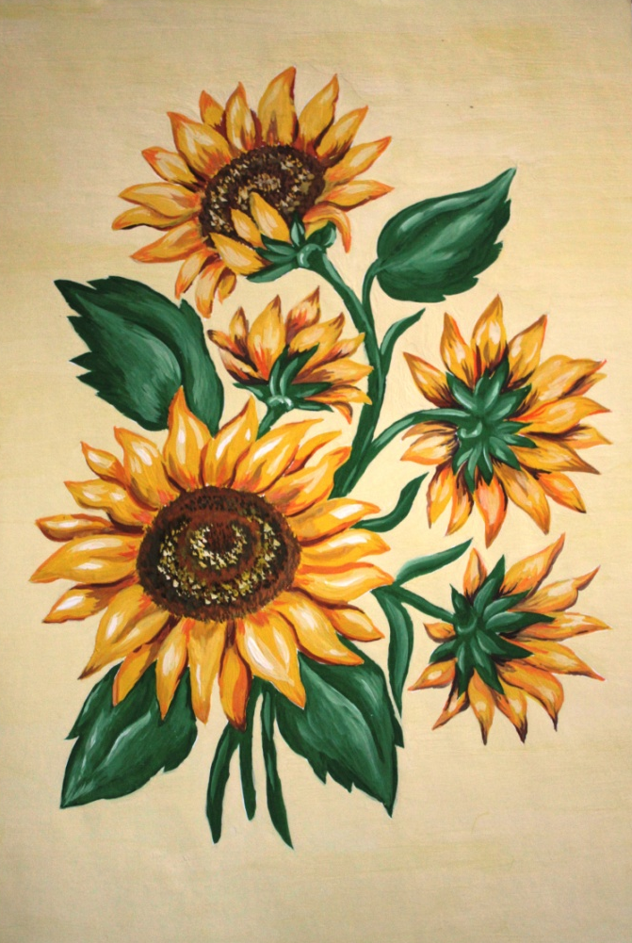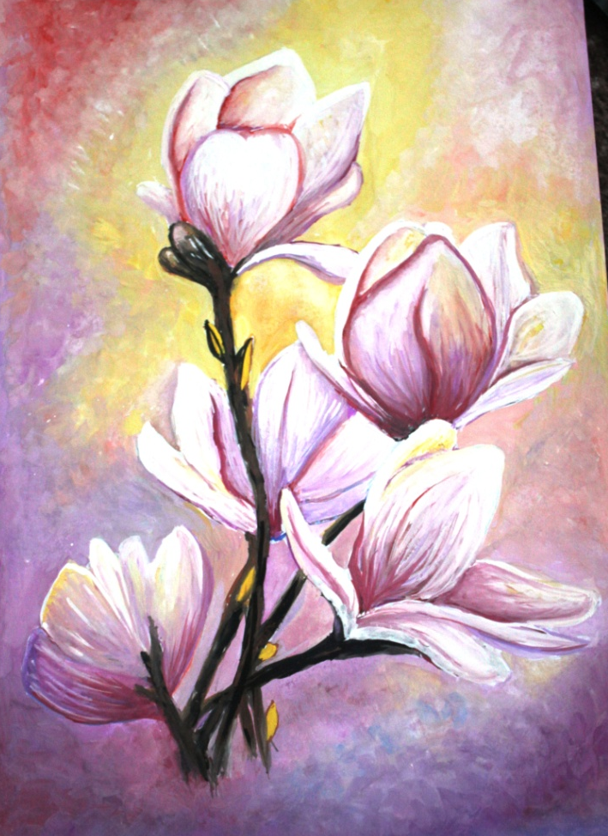

Рекомендована література:
- Берлач О. Графічні техніки в образотворчому мистецтві : навч. пос. Луцьк : Волинська обласна друкарня, 2022. 103 с.
- Куленко М. Я. Основи графічного дизайну : підручник. Київ : Кондор, 2006. 492с.
- Нестеренко П. Історія українського екслібриса : видання друге доповнене/ Наукове видання. Київ : Темпора, 2016. 360с.
- Поліщук А. А. Теорія та практика графіки : навчальний посібник. Київ : унів. ім. Б. Грінченка, 2015. 212с.
- Резніченко М. І., Твердохлібова Я. М. Художня графіка. Змістові модулі 1, 2 : навч.-метод. посіб. для студентів худ.-граф. факультетів. Тернопіль : Навчальна книга – Богдан, 2011. 272 с.
- Хмельовський О., Костукевич С. Графіка й основи графічного мистецтва : навч. пос. Луцьк : Луцький державний технічний університет, 2003. 160с.
- Чирва О. Ч., Оленіна О. Ю Історія та теорія графічного мистецтва : конспект лекцій для здобувачів денної форми навчання першого (бакалаврського) рівня вищої освіти зі спеціальності 023 – Образотворче мистецтво, декоративне мистецтво, реставрація : Харків. нац. ун-т міськ. госп-ва ім. О. М. Бекетова. Харків : ХНУМГ ім. О. М. Бекетова, 2021. 128 с.
- Юфімюк В. В. Основи графіки: конспект лекцій для здобувачів освітньо-професійної програми «Дизайн» галузі знань 02 Культура та мистецтво спеціальності 022 Дизайн денної форми навчання. – Луцьк : Луцький НТУ, 2019. – 52 с.
- Яремків М. Композиція: творчі основи зображення : навч. посіб. Тернопіль : Підручники і посібники, 2016. 112 с.
- Гребенюк Г.Є. Основи композиції та рисунок : підручник для учнів проф.-техн. навч. закладів. Київ : Техніка, 1997. 221с.
- Нариси з історії українського дизайну ХХ століття : зб. статей / Ін-т проблем сучасного мистецтва НАМ України / Яковлєва М. І. та ін. Київ : Фенікс, 2012. 256 с.
- Соловйова Ю. О., Мкртічян О. А. Українське мистецтво в історичному вимірі: навчально-методичний посібник. Харків : Точка, 2017. 89 с.
- Христенко В. Є Техніки авторського друку : навч. посіб. Харків : Колорит, 2004. 83с.
- Шевченко В. Я. Композиція плаката. Харків : Колорит, 2007. 134 с.
- Шевченко В. Е. Видавнича марка (логотип) як показник стилю друкованого видання: : Текст лекції для студентів Інституту журналістики з курсу "Художнє оформлення видання". Київ : Інститут журналістики, 2013. 32 с.

